1. melléklet a 114/2013. (IV. 16.) Korm. rendelethez

Javaslat a
„Dr. Batthyány-Strattmann László példamutató és értékteremtő életműve”
megyei értéktárba történő felvételéhez

Készítette:
………………………………………………………. (név)
……………………………………………………. (aláírás)
…………………………………………. (település, dátum)
(P. H.)

I.
A JAVASLATTEVŐ ADATAI

1. A javaslatot benyújtó (személy/intézmény/szervezet/vállalkozás) neve:

Körmendi Kulturális Központ Múzeum és Könyvtár

2. A javaslatot benyújtó személy vagy a kapcsolattartó személy adatai:

Név: Móricz Péter
Levelezési cím: Körmend 9900, Berzsenyi u. 11.
Telefonszám: 06 94 410 415
E-mail cím: muzeum.kormend@gmail.com

II.
A NEMZETI ÉRTÉK ADATAI

1. A nemzeti érték megnevezése

Dr. Batthyány-Strattmann László példamutató és értékteremtő életműve

2. A nemzeti érték szakterületenkénti kategóriák szerinti besorolása
 | □ agrár- és élelmiszergazdaság | □ egészség és életmód | □ épített környezet
 | □ ipari és műszaki megoldások | □ kulturális örökség | □ sport
 | □ természeti környezet | □ turizmus és vendéglátás

3. A nemzeti érték fellelhetőségének helye

Körmend, Batthyány-Strattmann László u. 3-5.

4. Értéktár megnevezése, amelybe a nemzeti érték felvételét kezdeményezik
 | □ települési | □ tájegységi | □ megyei | □ külhoni magyarság

5. A nemzeti érték rövid, szöveges bemutatása, egyedi jellemzőinek és történetének leírása

A Batthyány család 20. századi kiemelkedő személyisége dr. Batthyány-Strattmann László (1870-1931) volt, aki a főúri família pinkafői ágából származott. Dunakilitin született 1870. október 18-án Batthyány József és Batthyány Ludovika tizenegyedik gyermekeként. Az orvosi egyetemet Bécsben végezte el, majd Köpcsényben működtetett magánkórházat. A Batthyány Ödönnel kihaló hercegi címet – Ferenc József császárhoz felterjesztett kérelem alapján – 1915-ben neki ítélték meg. A hatalmas hitbizomány jövedelmének kétharmadát a betegek gyógyítására fordította. 1920-ban Körmendre költözött családjával, ahol 1931-ben bekövetkezett haláláig lakott és dolgozott.
Batthyány László 1898-ban kötött házasságot Coreth Mária Teréziával, akivel harminchárom éven keresztül élt boldog házasságban. Az egymás után érkező tizennégy gyermeküket Isten ajándékaként fogadták. Felesége szervezte meg a család mindennapi életét, a gyerekek tanulását, segített a kórházban férjének, akit súlyos betegségében haláláig ápolt.

Batthyány László gróf orvosi tanulmányait Bécsben végezte, itt avatták doktorrá 1900-ban. Már a következő évben hozzálátott Köpcsényben magánkórháza felépítéséhez: 1902-re készen állt a 30 ágyas kórház, melyet a legmodernebb berendezésekkel szerelt fel. Az 1. világháború idején kórházát 70 ágyasra bővítette, és a település körorvosi feladatait is ellátta. A megnövekedett munka meghaladta erejét, ezért a kisebb fizikai megterhelést igénylő szemsebészetre specializálódott. 1915-ben megörökölte a hercegi hitbizományt és a Strattmann nevet. Trianon után kénytelen volt elhagyni Köpcsényt, a körmendi kastélyába költözött, ahol az egyik melléképületben szemészeti klinikát rendezett be. Évi 5000 körül mozgott betegeinek száma, 1700 hályogot operált, összes szemműtétét pedig 3000-re teszik. Mindezt ingyen végezte, sőt szegény betegeit anyagilag is támogatta. Egy évtizeden keresztül gyógyított Körmenden. 1931. január 22-én Bécsben érte a halál, 3 évvel később a körmendi kórház felvette a nevét.
A herceg megvalósította a „családegyházat”. Az egész család minden reggel szentmisén vett részt és szentáldozáshoz járult a kastély kápolnájában. Már életében szentként tisztelték a szegények orvosát, akit több évtizedes előkészítő munka után II. János Pál pápa 2003. március 23-án Rómában boldoggá avatott. Batthyány Boldog László testereklyéje a család ősi temetkezési helyén, a németújvári ferences kolostortemplomban látható, tiszteletére Körmenden szobrokat emeltek, emléktemplom és intézmények viselik nevét.

6. Indoklás az értéktárba történő felvétel mellett

Dr. Batthyány-Strattmann László – II. János Pál pápa kijelentése szerint – hősies fokon gyakorolta a keresztény erényeket. Elsősorban a szegények ingyenes gyógyítása, valamint példás családi élete miatt léphetett a boldogok sorába. Élete példa arra, hogy az örökölt hatalmas családi vagyon hogyan fordítható a legjobban a szegények, a betegek támogatására.
Fia, Batthyány Ödön leírása az apjáról naplójában: „Az én apámban az összes tulajdonságok megvannak, amiket egy ideális, eszményi atyában elképzelhetünk. Ő igazságos, de amellett jó, tudós és alázatos, szent de életrevaló, komoly és rendkívül vidám. Benne nemcsak atyánkat, hanem legjobb, legalázatosabb, legönzetlenebb jóbarátunkat találjuk. Ha valakinek valami nehézsége van, egy szó, és ő megért, és egy szó feleletül, és mi megértjük.”
Dr. Ajtay Mária szemsebész kollégája így emlékezett róla: „Nem szemorvosdit játszó magyar főúr volt, hanem valódi szemész, vérbeli műtősebész. Mint szemorvos is a legcsendesebb elvonultságban dolgozott, de az utána itt maradt műtéti naplók és ambulánskönyvek hangosan beszélnek, a számok bizonyítanak, és meggyógyított betegeinek ezrei tanúskodnak rendkívülien hatalmas munkásságáról.”
Vasvármegye című folyóirat pedig így írt a hercegről 1917-ben: „… Ott, ahol egykor a nemzet felsőbb ezreinek kiválasztottjai és koronás fők adtak egymásnak találkát unaloműző pompás szórakozásra, egy európai hírű tudós orvos mezítlábas szegény szenvedőket fogad és gyógyítja őket, ellátja őket az orvosi tudomány segítségével, gyógyszerrel, anyagi segítséggel és legendás hírének, tudásának olyan balzsamos varázsával, mely talán többet segít minden tudománynál.”
Végrendeletének részlete: „Életem egyik fő feladatának tűztem ki, hogy orvosi működésemmel a szenvedő emberiségnek szolgálatot tegyek, és ezáltal a jó Istennek tetsző dolgokat cselekedjem. Az Úr Isten kegyelméből évek hosszú során át napról-napra dolgoztam kórházamban, tehetségemhez képest segítve beteg embertársaimon. E munkám volt forrása számtalan kegyelemnek, és azon sok lelki örömnek, amely a magam és családom minden tagjának lelkében uralkodott. Azért, mint életemben mindig, e helyen is mély hálát adok a Teremtőnek, hogy az orvosi pályára hívott. Ha boldogok akartok lenni, tegyetek másokat boldoggá!”

Dr. Batthyány-Strattmann László mind munkásságában, mind családi életében olyan példaértékű magatartást teremtett mely túlmutat a lokalitáson és az egész magyarság számára különösen nagy jelentőséget képviselhet. Így e mentalitást és életművet a 21. század társadalmi kihívásai közepette, mint értéket méltán megilleti, hogy a Nemzeti Értékek sorai közé emelkedjen.

7. A nemzeti értékkel kapcsolatos információt megjelenítő források listája (bibliográfia, honlapok, multimédiás források)

- H. Vörös Márta – Móricz Péter: Ajánló bibliográfia a Batthyány család történetének tanulmányozásához. In: Körmendi Figyelő Könyvek 3. Körmend, 2004.
- Légrády Eszter – Móricz Péter: A szegények orvosa – Dr. Batthyány-Strattmann László élete. Kiállításvezető. Körmend, 2012.
- http://muzeumkormend.wix.com/muzeumkormend#!nvadnk/ck9p
- Körmend legendás hercege. Dokumentumfilm, 2003.

8. A nemzeti érték hivatalos weboldalának címe:

III.
MELLÉKLETEK

1. Az értéktárba felvételre javasolt nemzeti érték fényképe vagy audiovizuális-dokumentációja

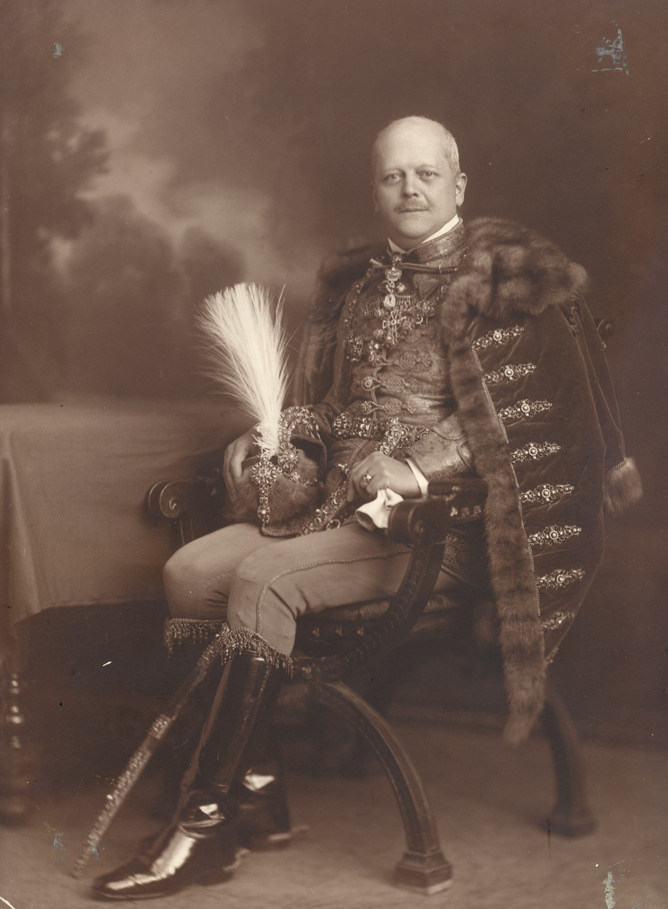
Dr. Batthyány-Strattmann László díszmagyarban, 1916

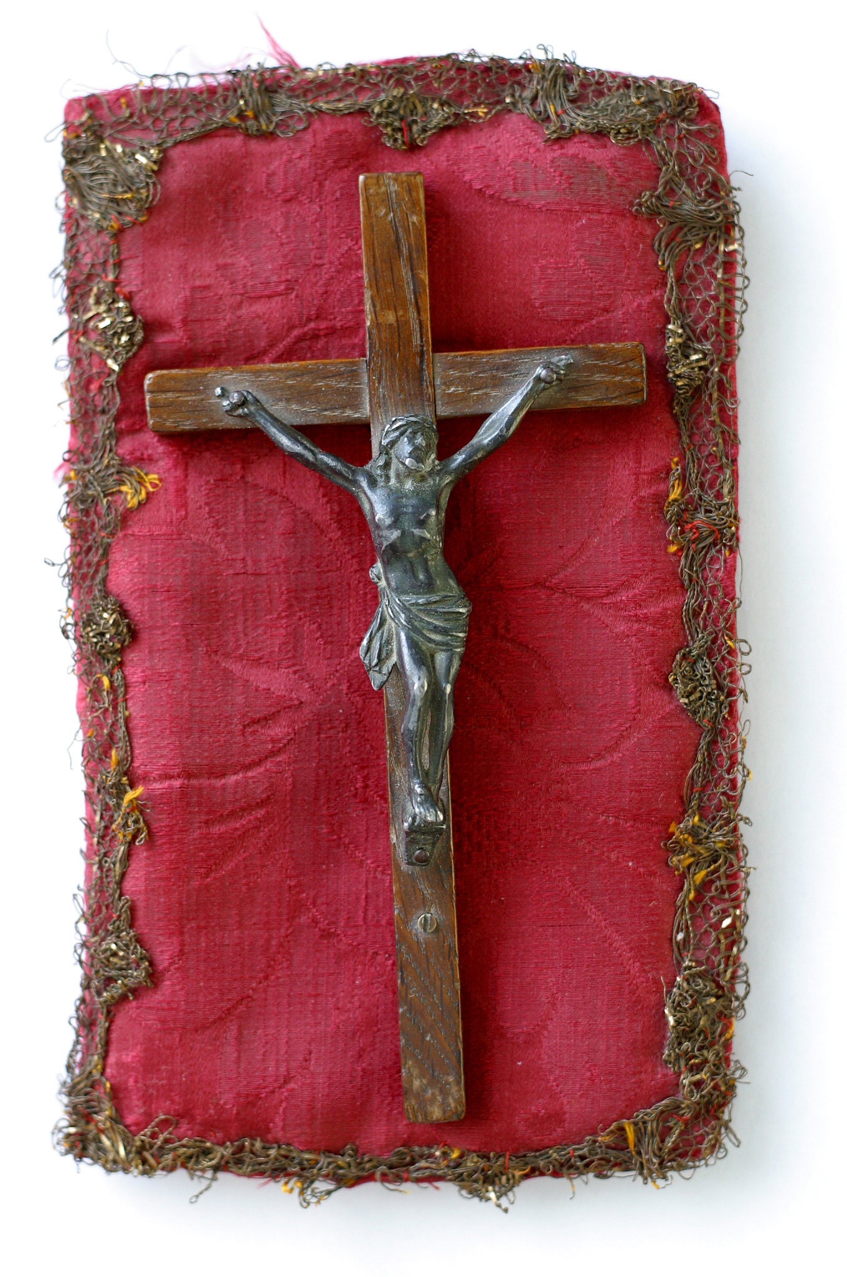
DBSL saját kezűleg készített keresztje, mely halálos ágyán is vele volt

2. A Htv. 1. § (1) bekezdés j) pontjának való megfelelést valószínűsítő dokumentumok, támogató és ajánló levelek

3. A javaslathoz csatolt saját készítésű fényképek és filmek felhasználására vonatkozó hozzájáruló nyilatkozat

